ООО «БИМЕТ»

Адрес: 423838, РТ, г.Набережные Челны, а/я 25

Телефон: (8552)58-00-59, 8-960-085-54-32

E-mail: bimet2714@mail.ru

www.bimet.ru

СПЕЦИНСТРУМЕНТ ДЛЯ ТЕХНИЧЕСКОГО ОБСЛУЖИВАНИЯ И РЕМОНТА
ДВИГАТЕЛЯ CUMMINS СЕРИИ В (Масса 3,7 кг)

№ п\п | Модель |  | Наименование и характеристика изделия | Цена  (руб)
1 | 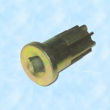 | CUM.804.11.000 | Приспособление для проворота к\в  Масса, кг: 0,26 | 2548
2 | 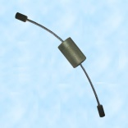 | 804.11.010 | Съемник форсунки  Масса, кг: 1,54 | 4532
3 | 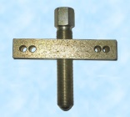 | CUM.804.11.020 | Съемник стандартный  Масса, кг: 0,8 | 4397
4 | 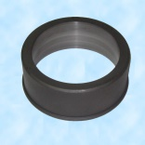 | 804.10.001 | Кольцо для установки поршня с кольцами в цилиндр Ф102  Масса, кг: 0,9 | 5637
5 | 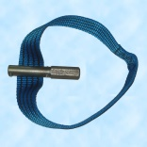 | CUM.804.11.010 | Ключ для снятия фильтра  Масса, кг: 0,2 | 2255
6 |  | И801.00.001-03 | Кольцо для установки поршня ф107 | 10943

ИТОГО: | 30311

